Лабораторная работа №1
Ознакомление с инструментарием Control System Toolbox пакета MATLAB

1.1. Цель работы

На простейших примерах освоить этапы запуска пакета Control System Toolbox, формирования tf-моделей исследуемых объектов, расчета и воспроизведения характеристик этих объектов, а также специфику графического вывода результатов анализа и возможности графического интерфейса LTI-Viewer.

1.2. Вопросы для подготовки к работе

1. Как войти в систему MATLAB и запустить Control System Toolbox?
2. Что такое lti-объект и как сформировать его tf-модель?
3. Какие функции можно использовать для расчета и воспроизведения основных характеристик lti-объекта (переходной функции и логарифмических характеристик)?
4. Как можно вывести совмещенные характеристики нескольких lti-моделей на одном графике?
5. Какие дополнительные возможности графического вывода результатов анализа предусмотрены в Control System Toolbox?
6. Как вызвать графический интерфейс пользователя LTI-Viewer?
7. Как осуществляются: ввод данных в рабочую среду LTI-Viewer и экспорт из этой среды?
7. Какие виды настройки реализованы в интерфейсе LTI-Viewer?
8. tf-модели каких систем (звеньев) можно анализировать с использованием подменю Control System Toolbox References?

1.3. Основные этапы работы с Control System Toolbox

1.3.1. Запуск Control System Toolbox

Для запуска ППП Control System Toolbox необходимо щелкнуть левой кнопкой мыши по иконке


В результате откроется основное окно программы MATLAB:
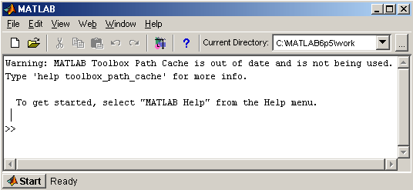

1.3.2. Формирование модели

Пакет Control System Toolbox позволяет изучать линейные динамические системы с постоянными параметрами (linear time invariant objects) или lti-объекты. Проще всего формировать модель с помощью tf-функции:
mod1=tf(num,den),
(mod1 – имя модели), то есть путем представления передаточной функции lti-объекта в виде отношения коэффициентов многочленов числителя (num) и знаменателя (den), расположенных в порядке убывания степеней переменной s. Данную команду следует записать после значка >>.
Например, команда w=tf([1 0],[1 2 10]) формирует объект с именем w с передаточной функцией
W(s) = s/(s²+2s+10)
(в данном примере num = [1 0], den = [1 2 10]). В результате на экране появляется сообщение Transfer function (передаточная функция):
Transfer function:
s
--------------
s^2 + 2 s + 10

1.3.3. Задание вида анализа

В состав пакета Control System Toolbox включено большое количество функций анализа динамических характеристик lti-моделей.
В качестве первого примера рассмотрим функцию step(w), с помощью которой можно рассчитать и построить реакцию lti-объекта (то есть временную функцию, получаемую на выходе этого объекта и называемую переходной функцией) при подаче на его вход единичной функции, имеющей вид ступеньки единичной амплитуды. Таким образом, задав функцию step(w) и нажав клавишу Enter, получим:
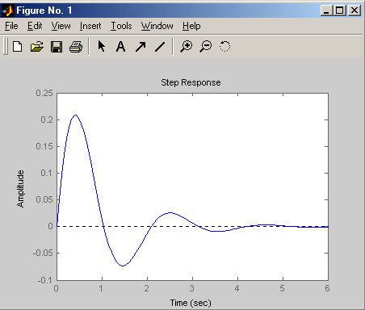
В качестве второго примера рассмотрим функцию bode(w), предназначенную для расчета и воспроизведения логарифмических амплитудно-частотной (ЛАЧХ) и фазо-частотной (ФЧХ) характеристик lti-объекта. Задав функцию bode(w) и нажав клавишу Enter, получим:
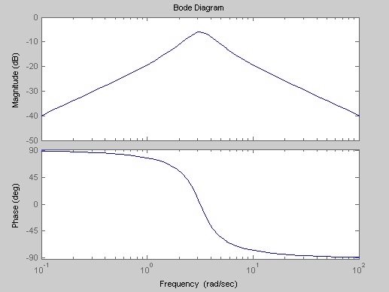
1.3.4. Вывод совмещенных характеристик нескольких моделей на одном графике

При работе с несколькими lti-моделями возникает необходимость построения тех или иных характеристик для разных моделей на одном графике. В таком случае соответствующие функции вызываются с указанием списка lti-моделей w1,w2,…,wN, например:
step(w1,w2,…,wN); bode(w1,w2,…,wN).
Для удобства сравнения графиков для каждой модели их стоят, используя различные цвета, типы линий и маркировки в следующей форме (например, для функции bode):
bode(w1’r’,w2’y—‘,…,wN’gx’),
при этом первый символ в кавычках указывает цвет, второй – тип линии и маркировку (при отсутствии второго символа график строится сплошными непрерывными линиями).
В приложении 1 приводится список обозначений всех возможных цветов и маркировок точек и линий.
В качестве примера рассмотрим программу анализа трех tf-моделей, написанную на языке MATLAB:
w1=tf([8],[0.05 1]);
w2=tf([8],[0.1 1]);
w3=tf([16],[0.05 1]);
subplot(211);step(w1,'gx',w2,'y--',w3,'r');subplot(212);bode(w1,'gx',w2,'y--',w3,'r')
При вводе программы необходимо иметь в виду следующее:
1) завершение команды значком (;) при формировании tf-модели нажатием клавиши Enter позволяет формировать команду без воспроизведения на экране сообщения Transfer function (передаточная функция);
2) завершение команды значком (;) при задании вида анализа с последующим нажатием клавиши Enter обеспечивает воспроизведение результатов только данного вида анализа; поэтому при необходимости одновременной выдачи результатов нескольких видов анализа целесообразно записывать последовательность команд в одну строку и только после этого нажимать на клавишу Enter.
В данной программе первые строки задают три инерционных звена в виде tf-моделей (т.е. в виде передаточных функций). Функция subplot(m,n,p) разбивает графическое окно на m×n подокон, при этом m – число подокон по горизонтали, n –число подокон по вертикали, а p – номер подокна, в которое будет выводиться текущий график (подокна отсчитываются последовательно по строкам). Функции step и bode обеспечивают построение соответственно переходной функции и характеристик АЧХ и ФЧХ всех трех звеньев на одном графике, при этом характеристики первого звена строятся зелеными крестиками, второго звена – желтыми штриховыми линиями, третьего звена – сплошными красными линиями.
В результате выполнения данной программы получим:
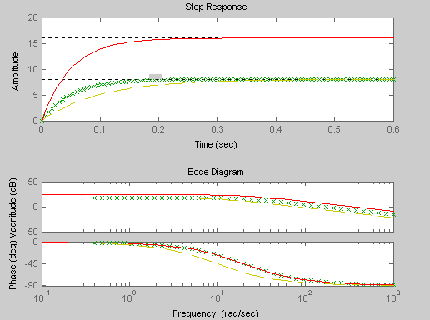
1.3.5. Дополнительные методы анализа графической информации

Дополнительные возможности графического вывода результатов рассмотрим на примере построения ЛАЧХ и ФЧХ tf-моделей с именами w2 и w3 с использованием функции bode.
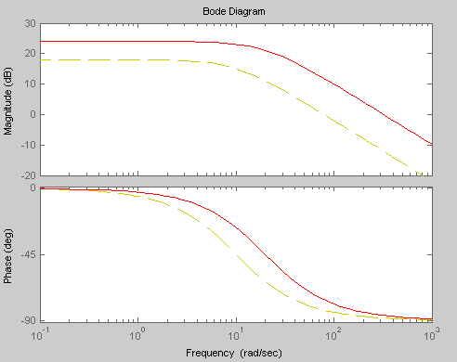
Меню дополнительных функций вызывается щелчком правой кнопкой мыши в любой точке поля графика и содержит пять опций:
Опция Systems (Системы) предназначена для идентификации каждого графика с указанием имени tf-модели, цвета и типа линии, а также при необходимости для исключения или добавления одного из графиков (удалением галочки или заданием ее напротив соответствующего графика)
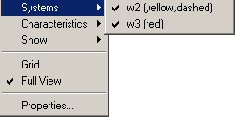
Опция Characteristics (Характеристики) предназначена для воспроизведения числовых значений некоторых характеристик графика (в данном случае - пикового значения логарифмической амплитудной частотной характеристики)

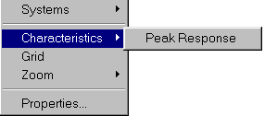
Опция Grid (Сетка) позволяет нанести на график сетку координат (в данном случае для амплитуды в диапазоне от –5 до 20 дБ, для фазы – от –90 до 0 град., для частоты – от 10⁰ до 10² рад/с).
Опция Zoom (Масштаб) позволяет увеличить масштаб по оси Х, по оси Y или в области X-Y графика (выделенной с помощью курсора), в которой требуется выполнить масштабирование. Пункт Out опции Zoom позволяет возвратить график в первоначальное состояние (поэтому пункт Out активизируется только лишь после того, как в исходном графике уже осуществлено масштабирование по одной из осей).
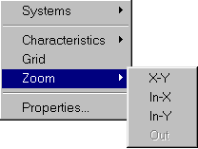
С помощью опции Properties (Свойства) вызывается подменю Property Editor: Bode Diagram (Редактирование свойств: диаграмма Боде – графики логарифмической амплитудно-частотной характеристики (ЛАЧХ) и фазо-частотной характеристики (ФЧХ)), предназначенное для изменения параметров самого графика:
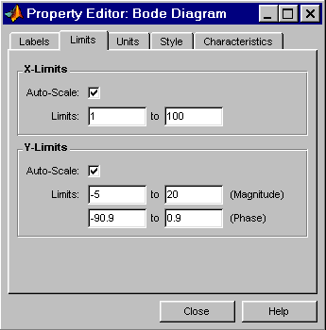

Возможности этого подменю:
с помощью вкладки Labels (Метки) открывается окно, в котором можно записать (и на русском языке тоже) заголовок графика и величины, откладываемые по осям (внимание: а) текст заголовка должен уместиться в три строки, б) единицы измерения остаются на английском языке);
с помощью вкладки Limits (Диапазоны) можно задавать пределы по осям или включать режим автоматического задания шкалы графика;
с помощью вкладки Units (Единицы измерения) можно выбрать требуемую размерность величин (в данном случае: для частоты – в рад/с или Гц, для амплитуды – в дБ или абсолютных единицах, для фазы – в градусах или радианах, для шкалы – логарифмическую или линейную);
с помощью вкладки Style (Стиль) можно менять размер и стиль шрифта надписей (отдельно для заголовка графика, по осям и для входных/выходных параметров), а также изменять толщину линии надписи и выбирать цвет линии (отдельно для надписей и для сетки);
с помощью вкладки Characteristics (Характеристики) можно определять некоторые числовые характеристики графиков (в данном случае - пиковые значения логарифмической амплитудно-частотной характеристики).
Внимание: при задании единиц измерения необходимо иметь в виду, что в качестве десятичного разделителя должна использоваться точка, а не запятая.
Например, с помощью вкладки Labels (Метки) предыдущие графики оказалось возможным получить в следующем виде:
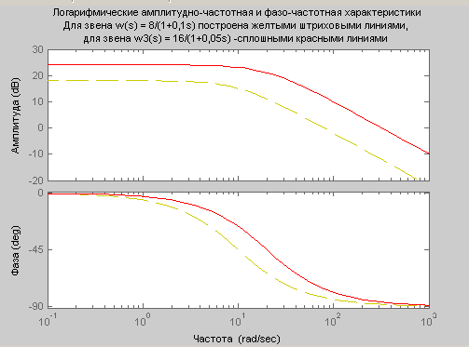

1.3.6. Анализ lti-моделей с помощью графического интерфейса пользователя LTI-Viewer

С целью удобства представления результатов анализа, расчета, проектирования lti- систем в пакете Control System Toolbox предусмотрено специальное средство просмотра LTI-Viewer, которое работает с собственной рабочей средой, формируемой независимо от рабочей среды системы MATLAB.
Вызов интерфейса LTI –Viewer осуществляется с помощью команды ltiview, после чего на экране монитора появляется рабочее поле средства LTI-Viewer:
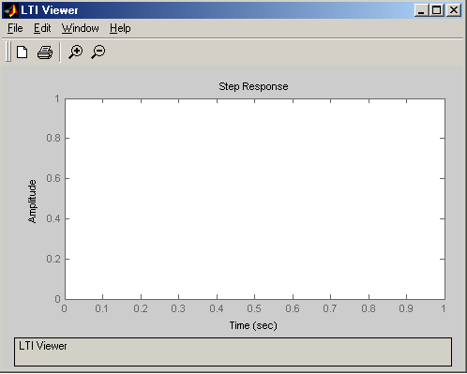
Меню File содержит следующие пункты:
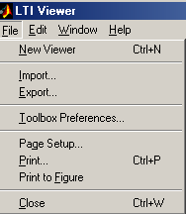
пункт New Viewer позволяет открыть новое окно;
с помощью пунктов Import и Export осуществляют соответственно ввод данных в рабочую среду LTI-Viewer (Import) и вывод (экспорт) данных из этой рабочей среды (Export);
пункт Toolbox Preferences предназначен для настройки Toolbox;
пункты Page Setup, Print, Print to Figure и Close обеспечивают соответственно установку параметров страницы, печать, печать рисунка и завершение сеанса работы.
Настройки Toolbox осуществляются с использованием подменю Control System Toolbox References, которое отображается при инициализации пункта Toolbox Preferences:
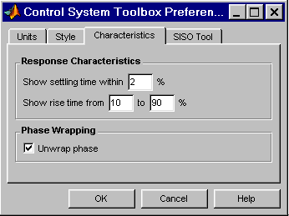
Комментарии по вкладкам Units и Style не требуются, так как были описаны выше.
С помощью вкладки Characteristics (Характеристики) открывается окно, в котором можно задавать некоторые числовые характеристики графиков (например, для переходной функции время переходного процесса до попадания в 2%-ную трубку относительно установившегося значения и время нарастания переходной характеристики с 10% до 90%-ного уровня).
Во вкладке SISO Tool особо подчеркивается ограничение на использование подменю Control System Toolbox References: только для анализа систем с одним входом и одним выходом (SISO).
Меню Edit содержит следующие пункты:
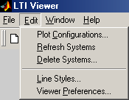
Plot Configuration (конфигурация графиков), Systems (системы), Line Styles (тип линий) и Viewer Preferences (свойства обозревателя LTI-Viewer).
Активизация пункта Plot Configuration приведет к появлению диалогового окна Plot Configurations, позволяющего выбрать набор требуемых характеристик для их воспроизведения на мониторе.
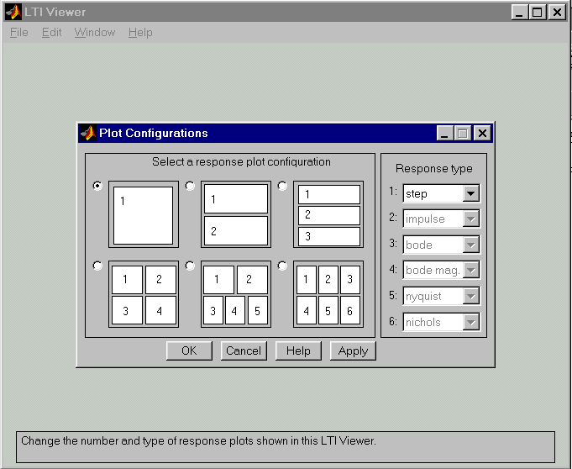
В этом окне задается количество графиков, их взаимное расположение, а также тип характеристики для каждого графика. Одновременно можно вывести не более 6 графиков из следующего перечня функций: а) step (переходная функция), б) impulse (импульсная характеристика), в) bode (логарифмические амплитудно-частотная и фазочастотная характеристики),г) bode mag (амплитудно-частотная характеристика с линейным масштабом частоты), д) nyquist (амплитудно-фазовая частотная характеристика), е) nichols (амплитудно-фазового годографа Никольса), ж) sigma (квадратный корень из среднего значения квадрата импульсной характеристики либо максимальное значение модуля частотной характеристики), з) pole/zero (определение нулей и полюсов).
Замечание: перечисленные функции будут подробно объясняться в описаниях последующих лабораторных работах.
Активизация пунктов Refresh Systems и Delete Systems позволяет соответственно обновить содержимое окна LTI Browser либо удалить его содержимое (при наличии).
Активизация пункта Line Styles (тип линий) позволяет открыть диалоговое окно Line Styles, с помощью которого можно задать цвет, толщину и стиль линий при воспроизведении на мониторе требуемого графика. Для этого достаточно выбрать нужный объект и установить требуемый параметр.
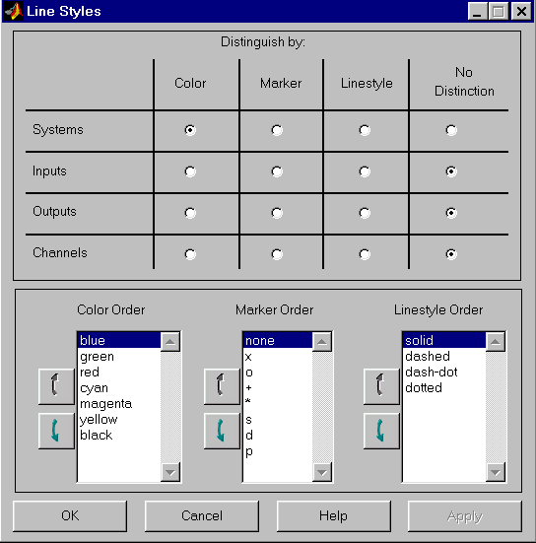
Для настройки свойств обозревателя LTI-Viewer используется подменю LTI Viewer References, отображаемое при инициализации пункта Viewer Preferences:
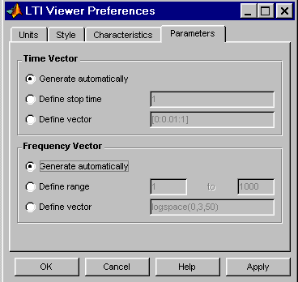
Возможности этого подменю:
вкладка Characteristics (Характеристики) аналогична вкладке Characteristics (Характеристики) подменю Control System Toolbox References;
с помощью вкладки Parameters (параметры) можно задавать: а) время завершения переходного процесса автоматически, числом (например, 5с) либо вектором (т.е. набором моментов времени, например, в виде [0:0.01:1]) и б) частотный диапазон автоматически, границами частотного диапазона (например, от 1 до 1000) либо в виде набора частот logspace(0,3,50);
комментарии по вкладкам Units и Style были описаны выше.

Пример:
Пусть в рабочей среде MATLAB описаны две lti-модели:
w1=tf([8],[0.1 1])
w2=tf([10],[0.1 1])
Transfer function:
8
---------
0.1 s + 1

Transfer function:
10
---------
0.1 s + 1
С помощью команды import эти модели помещаются в рабочую среду LTI-Viewer, и на экране появляется окно LTI Browser, в котором указаны идентификаторы двух моделей, доступных для работы в LTI-Viewer:
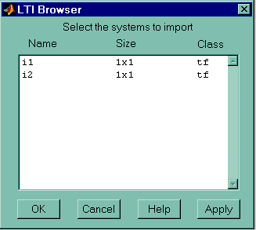
После выбора нужной lti-модели (в данном случае модели с идентификатором i1), выделяемой нажатием левой кнопки мыши и выбираемой нажатием кнопки OK на экране воспроизведется переходная функция системы:
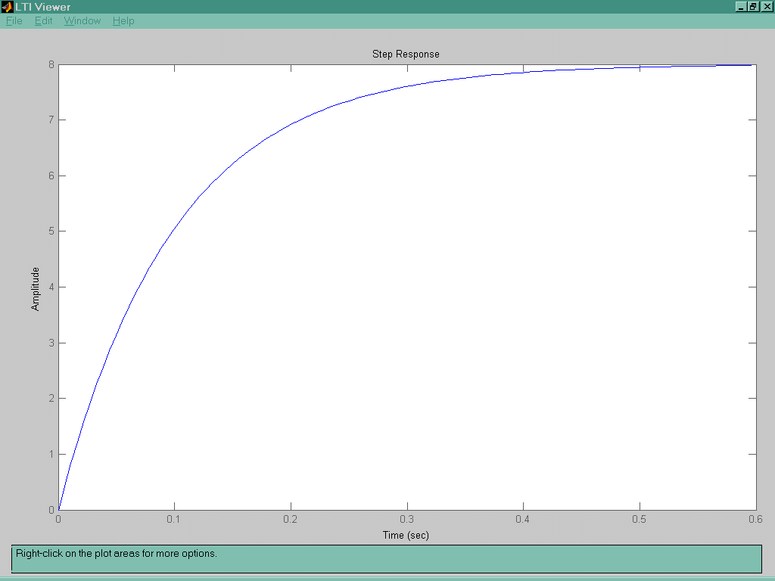
Если необходимо на одном графике одновременно воспроизвести переходные функции нескольких моделей, то эти функции следует выделить в LTI Browser и нажать кнопку OK. На экране графики для каждой модели автоматически воспроизведутся разными цветами:
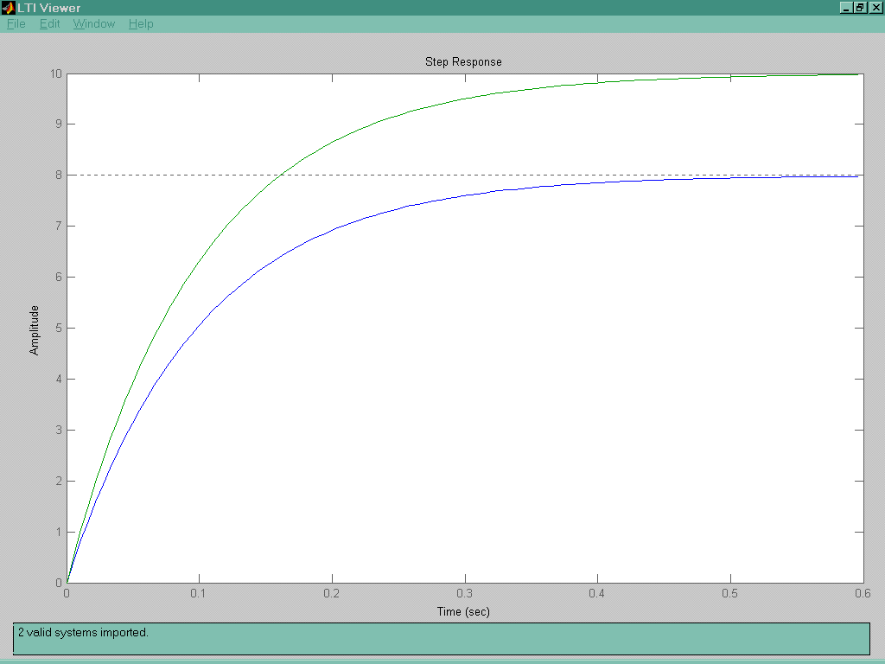
В LTI-Viewer предусмотрено непосредственное считывание информации с графиков, осуществляемое по принципу “указать-нажать”.
Установив курсор в определенную точку графика, можно нажатием любой клавиши мыши (левой или правой) в эту точку графика поставить маркер получить информацию об идентификаторе системы и о координатах точки. Удалить маркер и полученную информацию можно нажатием левой клавиши мыши в любой точке вне графика.

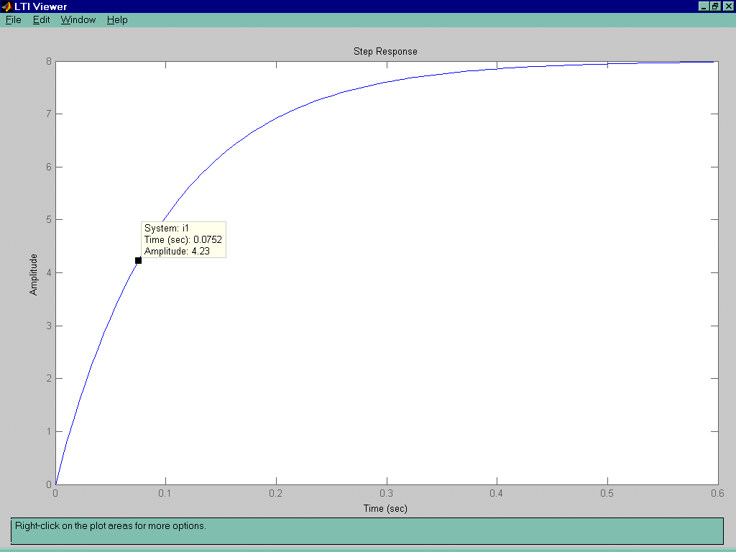

При необходимости анализа других характеристик исследуемой системы используется ниспадающее меню Plot Types:
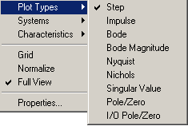

Для работы с меню Plot Types необходимо: а) установить курсор в любой точке вне графика и нажать правую клавишу; при этом открывается меню дополнительных функций Plot Types; б) из открывшегося меню выбрать желаемый тип графика.
Например, при выборе позиции Bode из меню Plot Types воспроизводятся логарифмические амплитудная частотная и фазо-частотная характеристики исследуемой системы: 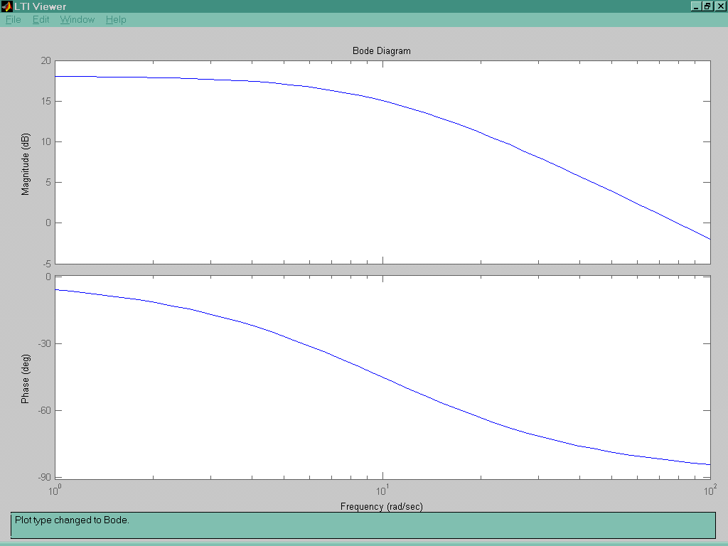

1.4. Порядок выполнения работы
(При выполнении каждого пункта работы параметры lti-моделей взять из приложения 2 по указанию преподавателя)

1. Включите ПК, запустите систему MATLAB и пакет Control System Toolbox.
2. Сформируйте по одной tf-модели первого и второго порядка и получите их передаточные функции (Transfer function).
3. Используя команды step и bode, рассчитайте и постройте переходную функцию и логарифмические характеристики (амплитудную частотную (ЛАЧХ) и фазо-частотную (ФЧХ)) каждой tf-модели.
4. Постройте характеристики, указанные в пункте 3, завершая команды формирования tf-моделей значком (;) и сравните результаты, полученные в пунктах 3 и 4.
5. Постройте характеристики, указанные в пункте 3, используя другие цвета, типы линий и маркировки.
6. Сформируйте три tf-модели звеньев первого порядка, совместив на одном графике однотипные характеристики (отдельно для переходной функции и логарифмических характеристик).
7. Постройте характеристики, указанные в пункте 6, используя другие цвета, типы линий и маркировки.
8. Сформируйте tf-модели двух звеньев (одно звено первого порядка, другое – второго порядка) и воспроизведите на экране монитора их однотипные характеристики, совместив одном графике (отдельно для переходной функции и логарифмических характеристик).
9. Постройте характеристики, указанные в пункте 8, используя два графических подокна.
10. Освойте дополнительные способы графического вывода результатов сначала на примере построения переходных функций tf-моделей двух звеньев, сформированных в пункте 8, а затем на примере построения логарифмических характеристик тех же звеньев (используя команд step и bode):
а) исключите (и/или добавьте один из графиков, а затем верните график в исходное состояние;
б) воспроизведите числовые значения параметров некоторых характеристик графиков, а затем верните график в исходное состояние;
в) нанесите на график сетку координат, а затем верните график в исходное состояние;
г) поменяйте масштаб отдельно по оси X, по оси Y и в области X-Y, а затем верните график в исходное состояние;
д) сформулируйте название заголовка графика и сделайте надписи по осям (на русском языке), указав при этом в надписи заголовка свою фамилию, инициалы и группу;
е) поменяйте пределы изменения параметров графика по осям, а затем верните график в исходное состояние;
ж) поменяйте размер и стиль шрифта надписей (отдельно для заголовка и надписей по осям), а затем верните график в исходное состояние.
11. Освойте возможности графического интерфейса пользователя LTI-Viewer:
а) введите данные tf-моделей двух звеньев, указанных в пункте 8, в рабочую среду LTI-Viewer;
б) осуществите настройки Toolbox;
в) с помощью вкладки Characteristics (Характеристики) определите числовые значения переходной функции и логарифмических частотных характеристик;
г) воспроизведите на экране монитора обе характеристики tf-моделей, активизируя пункт Plot Configuration (конфигурация графиков) меню Edit;
д) используя непосредственное считывание информации по принципу “указать-нажать”, определите числовые значения переходной функции и логарифмических частотных характеристик и сравните с результатами, полученными в пункте задания 11в;
е) с помощью ниспадающего меню Plot Type освойте переход от одной характеристики к другой (например, от переходной функции к логарифмическим частотным характеристикам); затем осуществите переход в обратном направлении.

1.5. Требования к отчету

Отчет должен содержать:
а) фамилию, инициалы и группу студента;
б) номера пунктов задания лабораторной работы;
в) передаточные функции всех исследуемых звеньев (с указанием
числовых значений параметров) и их tf-модели;
г) использованные команды пакета Control System Toolbox (включая и команды формирования tf-моделей, и тексты программ анализа требуемых характеристик звеньев);
д) на совмещенных графиках параметры исследуемых звеньев с пояснением для каждого цвета, типа линии и маркировки воспроизводимой характеристики;
е) при использовании графических подокон все перечисленные выше требования относятся к каждому подокну;
ж) при использовании дополнительных способов графического вывода краткое описание методики практической реализации каждого способа с указанием последовательности выполнения соответствующих операций;
з) при использовании графического интерфейса LTI-Viewer пояснения всех настроек Toolbox;
и) выводы по каждому пункту задания.

